

MOISSON-FRANCKHAUSER

PROJET INFORMATIQUE

Démineur

# Introduction

Le démineur est un jeu de réflexion dont le but est de localiser des mines cachées dans un champ virtuel avec pour seule indication le nombre de mines dans les zones adjacentes. Le but était donc de développer une application la plus aboutie possible du jeu en respectant le modèle MVC sous Java FX. Pour cela nous pouvions nous inspirer d’une calculette fournie qui respecte le modèle demandé. Ayant travaillé seul et ne connaissant pas Java FX je me suis fixé comme objectif d’essayer de reproduire le plus fidèlement possible le jeu de démineur le plus célèbre :

# https://upload.wikimedia.org/wikipedia/commons/2/20/Minesperfect_windowsxp.png

# Jeu

Après une brève première découverte de la calculette donnée, ayant du mal à comprendre son utilisation j’ai commencé par faire ce que je savais faire c’est-à-dire le modèle. N’ayant pas pour objectif de développer une fonctionnalité telle que des cases triangulaires ou autres… Je ne me suis pas attaché sur le moment à ce que m’ont modèle soit modulable. Ce qui m’a obligé par la suite à lui apporter des modifications. C’est ainsi que j’ai commencé grâce à un affichage console a réalisé les fonctions les plus importantes du modèle tel que la fonction de dévoilement, d’initialisation…

Une fois le modèle finit, pour réaliser mon objectif je suis partie à la recherche des différentes images nécessaires pour reproduire le démineur. J’ai également modifié certaine des images trouvées pour compléter ce don j’avais besoin :

C:\Users\Matthieu\Downloads\DoNotTouchThis\img\bomb_rouge.pngC:\Users\Matthieu\Downloads\DoNotTouchThis\img\case_devoile.pngC:\Users\Matthieu\Downloads\DoNotTouchThis\img\case_non_devoile.pngC:\Users\Matthieu\Downloads\DoNotTouchThis\img\drapeau.pngC:\Users\Matthieu\Downloads\DoNotTouchThis\img\num_un.pngC:\Users\Matthieu\Downloads\DoNotTouchThis\img\num_deux.pngC:\Users\Matthieu\Downloads\DoNotTouchThis\img\num_trois.pngC:\Users\Matthieu\Downloads\DoNotTouchThis\img\num_quatre.pngC:\Users\Matthieu\Downloads\DoNotTouchThis\img\num_cinq.pngC:\Users\Matthieu\Downloads\DoNotTouchThis\img\num_cinq.pngC:\Users\Matthieu\Downloads\DoNotTouchThis\img\num_six.pngC:\Users\Matthieu\Downloads\DoNotTouchThis\img\num_sept.pngC:\Users\Matthieu\Downloads\DoNotTouchThis\img\num_huit.png



Cet ensemble d’images m’a permis de réaliser l’affiche comme je l’avais imaginé :

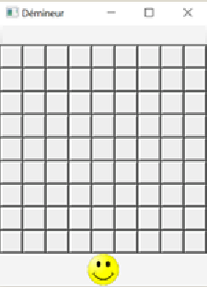

Suite à cela j’ai ajouté les contrôleurs sur l’ensemble des cases en essayant de séparer cette partie dans une nouvelle classe pour ne pas surcharger la classe de la grille déjà bien chargée. De la même manier j’ai ajouté un contrôleur au smiley pour que l’utilisateur puisse en cliquant dessus recommencer une nouvelle partie (pour ressembler le plus possible au démineur).

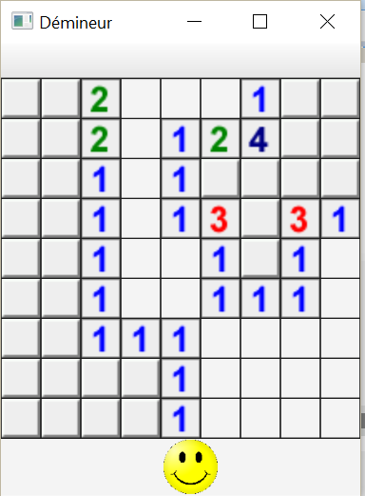

Sans surprise pour avoir déjà testé le modèle, je savais que celui-ci marché déjà bien. Mais il m’a tout de même fallu du temps pour comprendre le modèle de la calculette Observer Observable.

# Liste des fonctionnalités

Le démineur marché bien mais n’était pas très complet c’est pourquoi j’ai rajouté différentes fonctionnalités que je vais lister dans l’ordre d’ajout :

La toute première le score. En effet j’avais déjà dans mon modèle l’ensemble des fonctions qui permettait de calculer le score sans pour autant l’afficher. J’ai fait le choix pour le score de ne pas afficher les valeurs négatives, si tel était le cas le score reste nul. Certains démineurs affichent les valeurs négatives mais pour ma part je pense que cela aide trop le joueur.

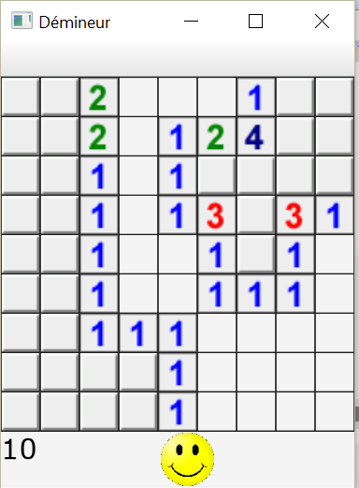

Pour continuer j’ai ajouté un menu. Pour cela il m’a fallu découvrir les menus en Java FX qui sont faciles à comprendre mais qui prennent beaucoup de place. C’est pourquoi j’ai fait le choix à ce moment de découper ma fenêtre en 3 parties. Avec une méthode par partie pour rester le plus clair possible. De même j’ai découpé mon rafraichisseur (update) en trois parties qui corresponde au découpage dans mon Border Pan principal.

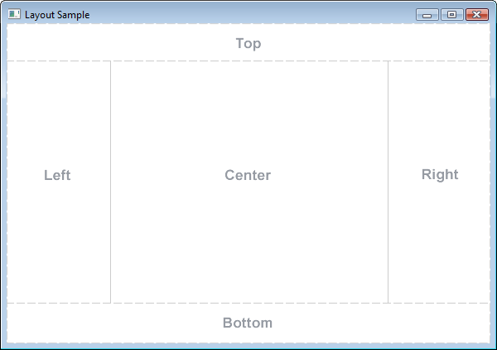

1. Mon menu
2. Ma grille
3. Affichage bouton, score, (temps par la suite)

J’ai donc placé dans mon menu différent éléments tel que le choix de la difficulté :

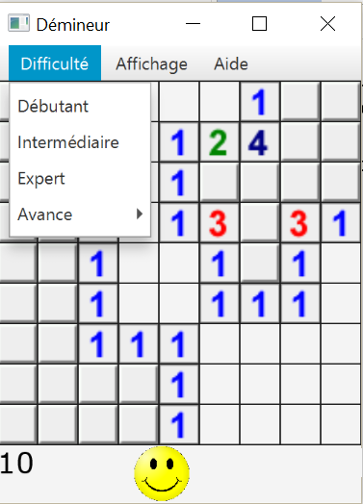

* Débutant lance une grille de jeu 9\*9 avec 10 mines
* Intermédiaire lance une grille de jeu de 16\*16 avec 40 mines
* Expert lance une grille de jeu de 30\*16 avec 100 mines
* Avance laisse au joueur la possibilité de choisir la longueur la hauteur ainsi que le nombre de mines pour réaliser des défis uniques. Les tailles sont limitées pour éviter tout problème. De plus si le nombre de mines est supérieur au nombre de case, le jeu est lancé avec autant de mines que de case.

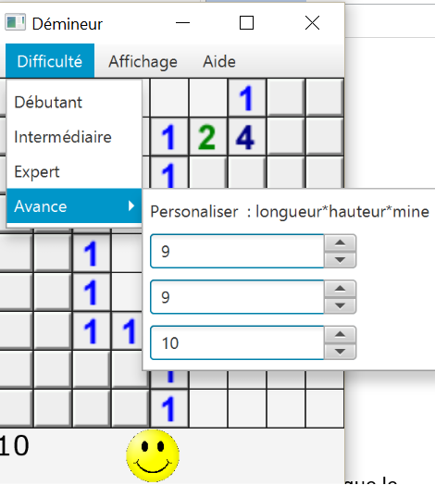

La dernière fonctionnalité ajouté fut un timer qui indique depuis quand a était lancé la partie. Ce dernier est présent dans le model, et est appelé dans un nouveau thread comme l’ensemble des méthodes qui permettent la mise à jour du modèle. Ce timer est une boucle qui régulièrement signale une mise à jour à la vue dans lequel le temps est égale au temps en seconde du début de partie moins celui actuel.

Ce qui donne en résultat final : 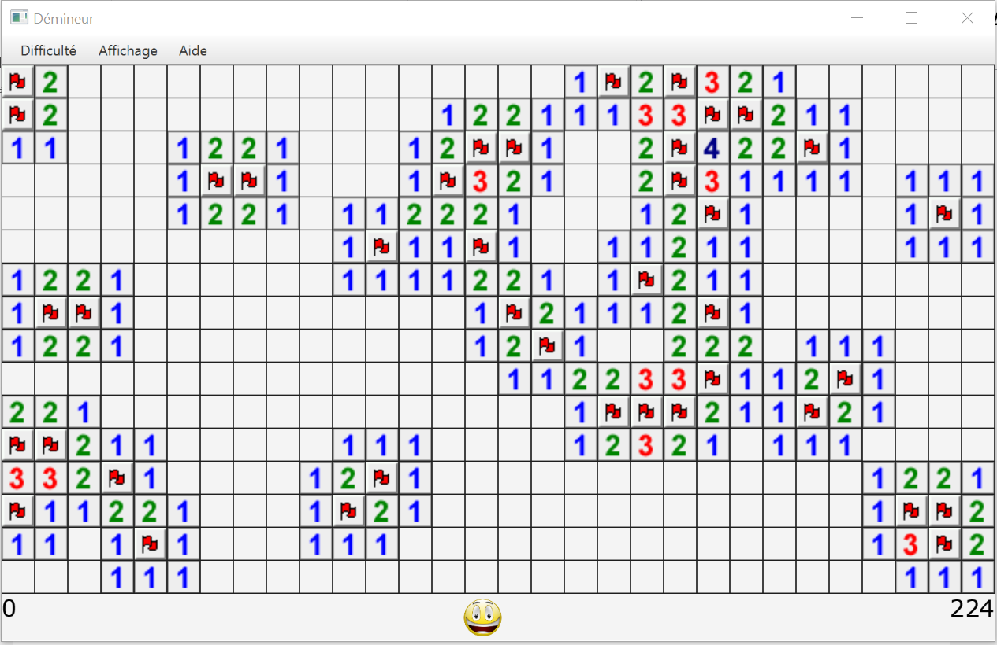

Le rendu final est pour moi réussi mais peut tout de même être amélioré. En effet les zones score et temps sont normalement affiché avec une police particulière et en rouge. De plus il reste de nombreuse fonctionnalité intéressante à développer. Mais étant seul je n’ai malheureusement pas eu le temps de tous les développe.

# Diagramme

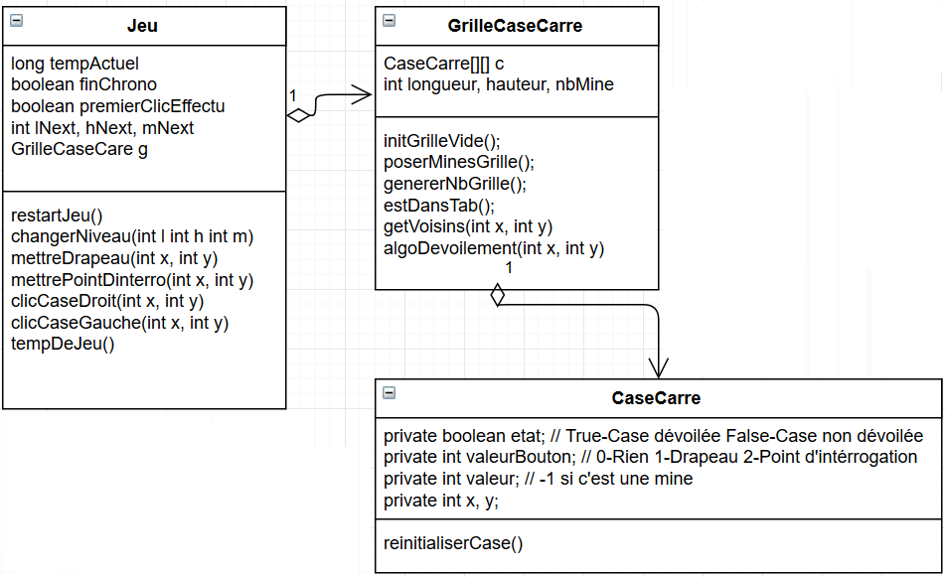

# Conclusion

Ce projet m'aura permis de me lancer de multiple défies, de constater de multiples difficultés et surtout de découvrir Java FX. Ce projet est donc pour moi une véritable expérience qui m’a beaucoup apporté. En effet ne connaissant pas le modèle MVC utilisé ainsi que Java FX, et ayant travaillé seul j’ai dû comprendre et programmer moi-même toutes les partie de ce projet. Toutefois le faite de travailler seul et de débuter dans la programmation ne m’a pas permis d’aller aussi loin que ce que je l’aurai pu. De plus il m’est arrivé de passer du temps sur certaine erreur qu’un coéquipier aurait pu voir rapidement. Heureusement des collègues de travail ainsi que l’enseignant étaient présent pour répondre à mes questions.

